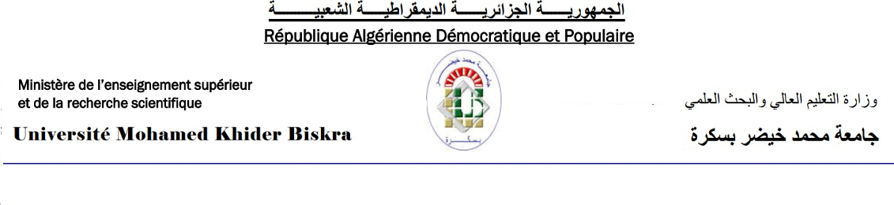كلية:العلوم الاقتصادية والتجارية وعلوم التسيير

قسم: العلوم الاقتصادية

|  |  |
| --- | --- |
| **المحتوى المقرر** | **الأسابيع** |
| مفاهيم أساسية حول التسويق المحلي :النشأة .المفهوم والأنواع | الأسبوع 01: |
| عناصر المزيج التسويقي المحلي | الأسبوع 02: |
| مفاهيم أساسية حول التسويق الدولي :المفهوم والأهمية | الأسبوع 03: |
| أسباب ممارسة التسويق على الصعيد الدولي | الأسبوع 04: |
| تطور نشاط التسويق الدولي | الأسبوع 05: |
| مبادئ وأبعاد التسويق الدولي | الأسبوع 06: |
| نظريات التجارة الدولية وعلاقتها بالتسويق الدولي | الأسبوع 07: |
| التسويق الدولي والأنشطة الخارجية | الأسبوع 08: |
| التسويق الدولي والأعمال الدولية | الأسبوع 09: |
|  |
| التسويق الدولي والتجارة الدولية | الأسبوع 10: |
|  |
| التسويق الدولي والتمويل الدولية | الأسبوع 11: |
|  |
| التسويق الدولي والشركات متعددة الجنسيات | الأسبوع 12: |
|  |
| الاستراتيجيات المختلفة للتسويق الدولي | الأسبوع 13: |
|  |
| حوصلة حول المقياس | الأسبوع 14: |
|  |

قائمة المراجع المقترحة :

01/منير فوزي /التسويق الدولي/ديوان المطبوعات الجامعية /2015

02/عمرو حسن خير الدين /التسويق الدولي/مكتبة عين الشمس 2008